Муниципальное казённое общеобразовательное учреждение
Даньковская основная общеобразовательная школа
Подгоренского муниципального района
Воронежской области

История измерения времени,
или что мы знаем о часах?
(исследовательская работа)

Выполнил:
ученик 4 класса
Панюта Иван Витальевич
Руководитель работы:
учитель начальных классов
Кулькина Людмила Владимировна

х. Красюковский, 2012

Содержание
Введение …………………………………………………………………………. 3
История измерения времени…………………………………………. ………… 5
Самые известные часы……………………………………………...... ………… 9
Практическая часть…………………………………………………… …………11
Заключение …………………………………………………………… …………13
Список источников…………………………………………………… …………14
Приложения
Пословицы и поговорки……………………………………………………… 15
Загадки……………………………………………………………… ………… 16
Стихотворения…………………………………………………………………. 17
Буклет «Учитесь ценить время»……………………………………………….18

Введение
Актуальность темы
Время – это счёт, которым оценивают учение, труд, добрые дела человека. Ценность времени сейчас значительно возросла, потому что время людей наполнено большими и значительными делами. Счёт времени мы ведём часто не на годы, часы, а на минуты.
Часто драгоценное время теряется из-за неорганизованности, излишней суеты, неумения использовать его рационально. Научиться беречь своё и чужое время надо уже в школе, так как юношеские годы – это не только годы учения, но и время становления личности, подготовки к труду.
Умение ценить каждую минуту особенно важно в наши дни, когда ускоряются темпы жизни, труда, увеличивается объём информации и знаний.
Люди, которые постоянно везде опаздывают и раздражают этим других, вырастают из детей, которым в детстве родители не объяснили ценность времени. Мы часто слышим от бабушек пословицы: «Делу время, потехе — час», «Время — деньги». Эти повторяемые ежедневно фразы являются залогом понимания времени и как его правильно распределять.
Первые часы возникли, когда человек узнал, что такое время и понял, что ему необходимо за ним следить.

Постановка проблемы:
изучить историю появления и изобретения часов человеком.

Объект исследования: часы, время.

Гипотеза: я думаю, что измерять время человек начал очень давно, хочу узнать, какими способами он это делал.

Цели и задачи:
- выяснить, как измеряли время наши предки;
- познакомиться с действием и строением солнечных, песочных, водяных и других видов часов;
- научиться ориентироваться в прошлом часов;
- доказать, что часы человек создаёт для облегчения своей жизни;

Методы исследования:
- изучение литературы по данной теме;
- поиск информации в сети Интернет;
- проведение экспериментов, опытов.

Результаты исследования:
- поделиться результатами исследования с одноклассниками;
- оформить презентацию по данной теме;
- оформить буклет «Учитесь ценить время».

История измерения времени
Часы – это инструмент, с помощью которого
можно разделить сутки на маленькие
промежутки времени и сделать
эти промежутки видимыми.
Иоганн Литров. Тайны неба. 1834г.

Как появились часы?
Кто именно изобрёл первые часы, точно неизвестно, так как измерять время человек пытался во все времена и разными способами: с использованием воды, песка, масла, свечей и т. д.
Первые часы возникли, когда человек узнал, что такое время и понял, что ему необходимо за ним следить. История изобретения часов уходит в глубокую древность.
Солнечные часы
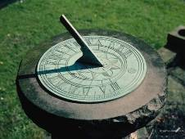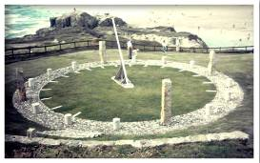
А удобнее всего было следить за временем с помощью солнца, каждый день проходившего по небу один и тот же путь. Самые древние часы, которыми пользовались люди, чтобы хотя бы примерно знать время, - солнечные. Циферблат таких часов помещали на открытом ярко освещаемом солнцем месте, а стрелкой служил стержень, отбрасывающий тень на циферблат.
Но пользоваться солнечными часами человек мог не всегда. Часы работают только в солнечную погоду. Их в дом не принесёшь. Ночью и вечером они не работают.
Водяные часы
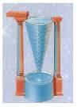
Человек стал думать и придумал водяные часы. В высокий и узкий стеклянный сосуд с дырочкой у дна наливали воду. Капля за каплей вода вытекала из отверстия. Её становилось все меньше и меньше. Но такие часы были неудобны – все время приходилось доливать воду.
Песочные часы
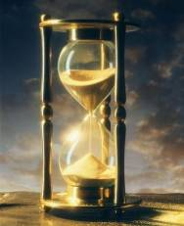
Из древности пришли к нам и песочные часы. Может быть, кто-нибудь из вас видел их? Ведь песочные часы до сих пор применяются в медицине, когда нужно отмерить небольшой, но совершенно определённый отрезок времени.
Песочные часы представляют собой два небольших сосуда, имеющих форму конусов, соединённых вершинами друг с другом, с узким отверстием в месте соединения сосудов. В верхнем сосуде находится песок, который тонкой струйкой просачивается сквозь отверстие в нижний сосуд. Когда весь песок из верхнего сосуда окажется в нижнем, проходит определённое время, например, одна минута.
Огневые часы
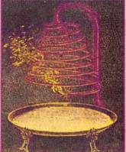
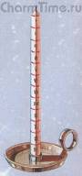
Помимо солнечных и водяных, с начала XIII века появились и первые огневые, или свечные, часы. Это тонкие свечи длиной около метра с нанесённой по всей длине шкалой. Они сравнительно точно показывали время, а в ночные часы ещё и освещали жилища церковных и светских сановников. К боковым сторонам свечи иногда прикрепляли металлические штырьки, которые по мере выгорания и таяния воска падали, и их удар по металлической чашке подсвечника был своего рода звуковой сигнализацией времени.
Цветочные часы
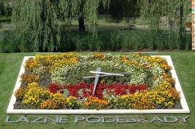
Давным – давно люди заметили, что одни цветки раскрываются утром, а днём закрываются, другие раскрываются под вечер, третьи – только ночью, а днём они всегда закрыты. Открываются не когда им вздумается, а в “своё собственное” время. Так появились цветочные часы. Но “ходят” они только в солнечную погоду.
Рано утром навстречу солнечным лучам поднимают свои головки золотистые одуванчики, а за ними открывает лепестки гвоздика полевая, шиповник, лен и другие.
Цветы, которые рано раскрыли свои лепестки, днем начинают засыпать… В пасмурную погоду цветочные часы не “работают” совсем. Цветки у них остаются закрытыми. Поэтому люди их используют только для украшения клумб. (По Ю. Дмитриеву.)
Механические часы
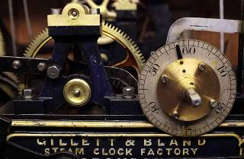
Прошло много времени с тех пор, как человек придумал часы с механизмом. Внутрь их поставил пружину, закрутил её, а чтобы она не раскручивалась, прикрепил к ней зубчатое колёсико. Оно цепляется за другое колёсико, и вертит его. Второе же колёсико вертит стрелки, а стрелки показывают часы и минуты. Это механические часы. У них есть заводная головка. Когда её поворачивают, то слышится внутри часов поскрипывание. Это закручивается пружина.
Электрические часы
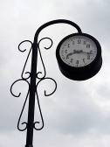
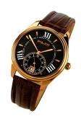
Есть часы без пружины. Вместо неё внутри часов находится маленький электрический моторчик, который работает при помощи батарейки. Такие часы заводить не надо. А заводная головка служит только для перевода стрелок.
На улицах, башнях, в метро висят большие электрические часы. У них стрелки прыгают по команде командира – главных часов. Прошла минута – прыгнули, ещё минута – снова прыгнули.

Электронные часы
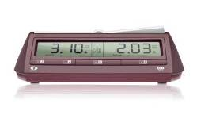
Но человек не остановился и изобрёл часы без стрелок. В таких часах светятся только цифры. Они очень быстро меняются, только успевай их разглядеть. Эти часы электронные и работают, как и электрические, на батарейках.
Ещё есть карманные, настольные, напольные, настенные часы, часы – кулон, будильник и много других часов.
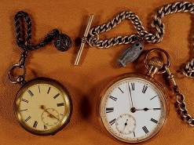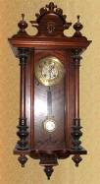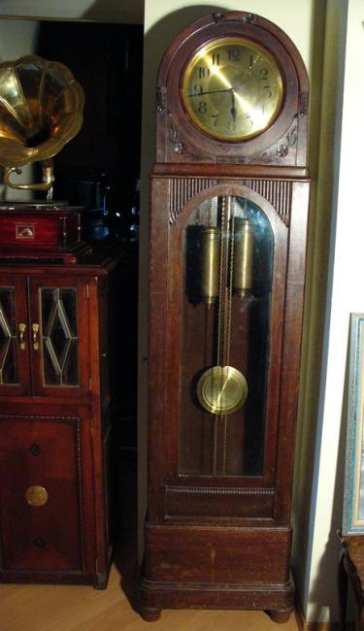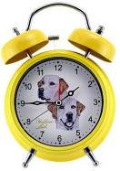
Самые известные часы нашей страны
Кремлёвские куранты
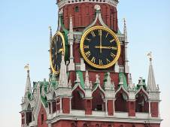
На городских улицах и площадях тоже есть часы. Их устанавливают на башнях, зданиях вокзалов, театров и кинотеатров.
Самые знаменитые часы России – Кремлёвские куранты, установленные на Спасской башне, появились в начале XVII века. Их создал английский мастер Христофор Галовей. За свою работу он получил царский подарок – серебряный кубок и в придачу к нему атласу, меха соболей и куниц.
Через некоторое время русский царь Петр I выписал из Голландии другие часы. Сначала их везли на корабле по морю, затем доставляли на тридцати подводах до Кремля.
Старые часы мастера Галовея сняли и заменили на голландские часы. Когда эти часы обветшали, вместо них поставили другие большие курантовые часы, хранившиеся в Оружейной палате.
Несколько столетий Спасскую башню Кремля украшают часы. Целая бригада опытных часовщиков обслуживает их работу, следит, чтобы часы не отставали и не торопились. К курантам ведут 117 каменных ступеней. За ними начинаются чугунные ступени винтовой лестницы, ведущие на восьмой этаж. Здесь находится механизм курантов.
«Железная махина вся блестит смазанная маслом. Блестят начищенные медные диски циферблатов, красной краской покрашены рычаги, сияет позолоченный диск маятника, похожий на круг солнца. Он царит над этой системой валов, тросов, зубчатых колес, образующих сложный механизм отсчета времени» (Л. Колодный).
31 декабря с первым ударом Кремлёвских курантов страна вступает в Новый год. Услышав бой знаменитых часов, мы желаем друг другу счастья и поздравляем с Новым годом!
Часы – сказка
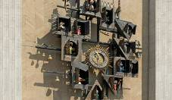
Часы – сказка висят на стене Центрального театра кукол в Москве. Как только стрелки замирают на цифре 12, золотой петух, сидящий на высоком шесте, важно поворачивается, расправляет крылья и на всю улицу кричит: “Ку-ка-ре-ку-у!” – приглашая людей на представление. Раздаётся звон колокольчиков, следует 12 размеренных ударов. Все ждут чуда. И чудо происходит.
Одна за другой раскрываются двери волшебных домиков, и появляются музыканты во главе с мишкой и начинают играть весёлую музыку. Осёл лихо ударяет по струнам балалайки, баран растягивает меха гармоники, звенят в лапах медведя тарелки. “Во саду ли , в огороде”, – поют весело музыканты.
Отыграют музыканты и снова спрячутся в домики.

Практическая часть
Эксперимент
За одну минуту
Цель: формировать представления о единицах измерения времени – секундах, минутах, часах, проверить, что я успею сделать за одну минуту.

Материал и оборудование:
- часы (секундомер), книга, лист бумаги, ножницы.

Эксперимент:
Засечь время продолжительностью 1 мин и за это время прочесть текст, посчитать, сколько смогу отрезать полосок бумаги, сколько раз успею присесть.
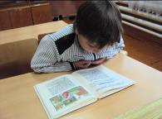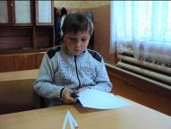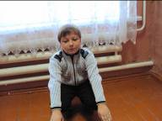
За одну минуту я прочёл 90 слов, отрезал 4 полоски длиной 20 см, присел 50 раз.

Вывод: За 1 минуту можно успеть что-то сделать, поэтому время необходимо ценить и правильно его распределять в течение дня.

Опыт
Изготовление солнечных часов
Цель: продемонстрировать через перемещение тени движение Земли вокруг Солнца.

Материалы: стержень с заострённым концом.
Ход:
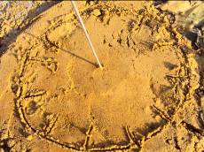
Делаем солнечные часы по алгоритму: начертить на песке ровный круг, точно в центре закрепить стержень и в течение дня на окружности делать отметки и ставить цифры в соответствии со временем.

Вывод:
Тень от колышка действительно перемещается по кругу. Неудобство – на дворе осенняя погода, солнце часто прячется за тучи – и часы в это время не работают.
Опыт
Изготовление водяных, парафиновых часов

Цель: погрузиться в историю, понять, как измеряли время наши предки.
Материал: свеча, 2 чашки, часы с секундомером.
Ход изготовления:
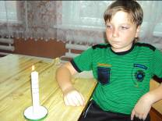
Парафиновые часы: Берется свеча, по всей длине, через равные промежутки маркером делаются метки. Зажигаем свечу, засекам время и определяем, за сколько времени свеча сгорает до каждой метки. В конце определяем, сколько времени прошло.
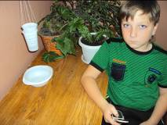
Водяные часы: Берём пластиковую чашку, делаем в дне отверстие. К чашке привязываем верёвки и подвешиваем. Под этой чашкой ставим другую. Наливаем в верхнюю чашку воды. Каждую минуту отмечаем уровень воды в верхней чашке. Это приспособление используется как минутные часы.
Вывод: часы не удобны в употреблении: свеча сгорает – её не восстановишь, воду приходится постоянно доливать.
Заключение
Я удовлетворён проведённым исследованием: моя гипотеза подтвердилась – люди действительно придумывали различные способы измерения промежутков времени. Многие из этих способов не удобны. В настоящее время мы имеем точные приборы для измерения времени.
Раньше я думал, что минута – это очень маленький промежуток времени, теперь моё представление о минуте изменилось – я постараюсь не терять времени зря.
Ещё я заметил, что если очень увлечён каким-то делом, то время летит незаметно, и почти не устаёшь. А если выполняешь работу, которая тебе не нравится, время тянется очень медленно.
. Во всех видах деятельности человека, так или иначе, требуется ориентация во времени, чувство времени. Много дополнительных трудностей приходится преодолевать человеку, у которого не развито это чувство. В свою очередь чувство времени побуждает человека быть организованным, собранным, помогает беречь время, более рационально его использовать, быть точным. Все эти качества помогут избежать множества проблем во взрослой жизни.

Список использованных источников
- Дыбина О.В. Что было до … . - М.: ТЦ «Сфера», 2001 г.
- Кобитина И.И. Дошкольникам о технике. - М.: Просвещение, 1991 г.
- Куликовская И.Э., Совчир Н.Н. Детское экспериментирование. - М.: Педагогическое общество России, 2003 г.
- Энциклопедия для детей. Том 8. Астрономия. – Москва: «Аванта +», 1997г.
- Юдин Г. Заниматика. - М.: РОСМЭН, 2005 г.
Интернет – источники:
http://nsportal.ru/detskii-sad/okruzhayushchii-mir/planirovanie-vospitatelno-obrazovatelnoy-deyatelnosti-po
http://www.razumniki.ru/istoriya_chasov_deti.html

http://www.medn.ru/statyi/Istoriyachasov.html

http://www.detskiysad.ru/ucheba/496.html

http://flaminguru.narod.ru/posl2.htm

http://www.fun4child.ru/2538-zagadki-pro-vremja-chasy-i-kalendar.html

Источники иллюстраций:
http://snezhinka.7bb.ru/viewtopic.php?id=2909
http://www.epochtimes.ru/content/view/41291/38/
http://xreferat.ru/76/3662-1-istoriya-chasov-i-chasy-v-istorii.html
http://www.inomir.ru/tainy/other_articles/73479.html
http://clubs.ya.ru/4611686018427441364/posts.xml?tb=180
http://taken.myrufind.ru/custo…
http://papa-vlad.narod.ru/photo/predmety/CHasy-2.files/064-Ognennye-chasy.html
Фото из личного архива.

Приложение 1
Пословицы и поговорки
- Порядок бережёт время.
- Наладь порядок - дальше он сам пойдет.
- Упустишь минуту - потеряешь час.
- Береги секунду - с неё начинается выигрыш времени.
- Делу - время, потехе - час.
- Скоро сказка сказывается, да не скоро дело делается.
- Поспешишь - людей насмешишь.
- Наскоро делать - переделывать.
- Скоро огонь горит, да вода бежит.
- Век живи — век учись.
- Долог день до вечера, коли делать нечего.
- Рано встала, да мало напряла.

Приложение 2
Загадки
Стучит,
Бренчит,
Вертится,
Никого не боится,
Считает свой век,
А всё не человек. (Часы)
Хоть и сладок утром сон,
Но упорно этот звон
Каждый раз торопит в школу.
Как, скажи, зовётся он?
(Будильник)
Стучат, стучат,
Не велят скучать.
Идут, идут,
А всё тут да тут. (Часы)
На руке, и на стене,
И на башне в вышине
Ходят, ходят ровным ходом
От восхода до захода. (Часы)
Я напрасно не хожу,
Когда надо, разбужу. (Будильник)
На стене висит тарелка,
По тарелке ходит стрелка.
Стрелка та не для красы -
Время скажут вам... (Часы)

Мы бьём исправно каждый час,
А вы, друзья, не бейте нас. (Часы)

Из каютки в каютку
Пробегают малютки,
Считают минутки. (Песочные часы)

За деревянной дверцей
Бьётся чьё-то сердце. (Часы с кукушкой)
Приложение 3
Стихотворения
ЧАСЫ
Говорят: часы стоят.
Говорят: часы спешат.
Говорят: часы идут,
Но немножко отстают.
Мы смотрели с Мишкой вместе,
Но часы висят на месте.
В. Орлов.
Мы знаем: время растяжимо,
Оно зависит от того,
Какого рода содержимым
Вы наполняете его.
Бывают у него застои,
А иногда оно течёт
Незагружённое, пустое,
Часов и дней ненужный счёт.
Пусть равномерны промежутки,
Что разделяют наши сутки,
Но, положив их на весы,
Находим долгие минутки
И очень краткие часы.
(С.Я. Маршак)
Бежит стремглав минута.
Минута коротка,
Но за минуту можно
Найти звезду, жука,
Решение задачи и редкий минерал,
Который до сих пор ещё
Никто не открывал.
(С.Я. Маршак)

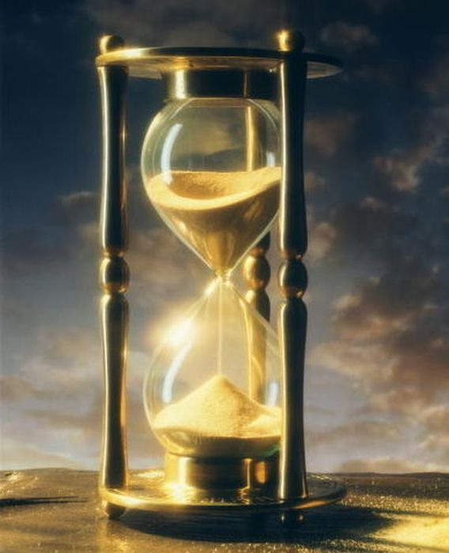

Люди, которые постоянно везде опаздывают и раздражают этим других, вырастают из детей, которым в детстве родители не объяснили ценность времени. Мы часто слышим от бабушек пословицы: «Делу время, потехе — час», «Время — деньги». Эти повторяемые ежедневно фразы являются залогом понимания времени и того, как его правильно распределять.

Современные условия труда требуют от человека умения следить за течением времени в процессе деятельности, распределять её во времени, реагировать на разные сигналы с определённой скоростью и через заданные временные интервалы, ускорять или замедлять темп своей деятельности, рационально использовать время. Во всех видах деятельности человека, так или иначе, требуется ориентация во времени, чувство времени. В свою очередь чувство времени побуждает человека быть организованным, собранным, помогает беречь время, более рационально его использовать, быть точным. Время является регулятором не только различных видов деятельности, но и социальных отношений человека.

Наш
- тел) 57 3 15

Муниципальное казённое общеобразовательное учреждение
Даньковская основная общеобразовательная школа

Учитесь

ценить время
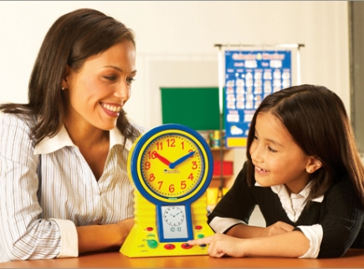

Подготовил: ученик 4 класса
Панюта Иван
Руководитель: учитель начальных классов Кулькина Людмила Владимировна

х. Красюковский,
2012

Время - это счёт, которым оценивают учение, труд, добрые дела человека. Ценность времени сейчас значительно возросла, потому что время людей наполнено большими и значительными делами. Счёт времени мы ведём часто не на годы, часы, а на минуты.
Часто драгоценное время теряется из-за неорганизованности, излишней суеты, неумения использовать его рационально. Научиться беречь своё и чужое время надо уже в школе, так как юношеские годы - это не только годы учения, но и время становления личности, подготовки к труду.
Рациональному распределению времени способствует периодический хронометраж своего рабочего дня: определить, сколько времени уходит на выполнение домашнего задания, на обед, чтение газет, на разговоры по телефону, на разыскивание нужного учебника, тетради и т. д., сколько времени было потеряно на уроке.
По окончании рабочего дня необходимо проанализировать, нельзя ли было поступить более рационально, т. е. где и за счёт чего можно было сократить потери времени, на что его лучше было бы использовать. Впоследствии эти выводы следует учесть в своей работе.

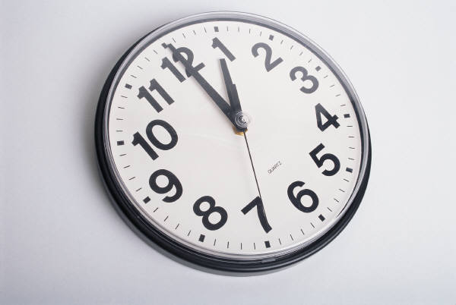
Бежит стремглав минута.
Минута коротка,
Но за минуту можно
Найти звезду, жука,
Решение задачи и редкий минерал,
Который до сих пор ещё
Никто не открывал.
(С.Я. Маршак)

Пословицы и поговорки
- Порядок время бережёт.
- Наладь порядок - дальше он сам пойдёт.
- Упустишь минуту - потеряешь час.
- Береги секунду - с неё начинается выигрыш времени.
- Делу - время, потехе - час.
- Скоро сказка сказывается, да не скоро дело делается.
- Поспешишь - людей насмешишь.
- Наскоро делать - переделывать.
- Скоро огонь горит, да вода бежит.
- Век живи — век учись.
- Долог день до вечера, коли делать нечего.
- Рано встала, да мало напряла.
"Кто не умеет с толком употреблять свое время, тот первым жалуется на его нехватку" (Жан де Лабрюйер)
Как научиться беречь время?
1. Учись беречь своё время.
"Сфотографируй" один свой обычный день: на листке бумаги слева запиши каждое даже самое маленькое дело, а справа – проставь потраченное на него время. Вечером же просмотри записи и определи, где и когда было потрачено время зря. Такая "фотография" поможет научиться дорожить временем и разработать рациональный режим дня.
2. Укладывайся в отведённое для выполнения домашних заданий время.
На выполнение домашних заданий рекомендуется затрачивать не более: в младших классах – 1 часа, в 5-8 классах – 2,5 часов, в старших классах – 3,5 часов. Поэтому строго запланируй время начала и окончания приготовления домашних заданий – это поможет тебе не отвлекаться во время их выполнения.
3. Лучшее время для выполнения домашних заданий в первой половине дня между 10 и 12 часами, во второй половине – в период с 15 до 18 часов.
4. До начала выполнения домашних заданий:
1) плотный обед - не позднее, чем за 2-2,5 часа до их начала, легкий прием пищи может быть и за 1-1,5 часа; но не приступай к работе голодным;
2) выполнение высоких физических нагрузок допустимо не позднее, чем за 2-2,5 часа до выполнения умственной работы;
3) хорошо проветри рабочее помещение;
4) подготовь рабочее место.
5. В каком порядке следует делать уроки – зависит от твоих особенностей:
• если ты входишь в работу легко и в начале работаешь с подъёмом, более продуктивно, чем к концу занятий, но относительно быстро утомляешься, то начинай приготовление домашних заданий с наиболее трудного предмета;
• если ты втягиваешься в работу медленно, много времени тратишь на «раскачку», продуктивность работы нарастает постепенно, а усталость появляется не так скоро, то следует начинать со средних по трудности заданий и постепенно переходить к более сложным;
• если ты вообще с трудом приступаешь к домашним заданиям, если тебя нервирует любая неудача в их выполнении, то лучше начинать с самых простых, успех в которых приносит тебе удовлетворение;
• если тебе не удается решить трудную задачу, отложи её «на потом», иначе может не хватить времени на приготовление других заданий.
Отдых при признаках наступающего утомления необходимо планировать заранее.

